Bug Report 1: SQL Injection ranjivost na demo QA Tools
Aplikacija: https://demoqa.com/text-box
Funkcionalnost: Text Box forma
Naziv: SQL Injection ranjivost u Full Name polju
Opis defekta:
Polje "Full Name" na Text Box formi ne sanitizuje SQL injection napade. Unos SQL komandi rezultira u potencijalnom izlaganju baze podataka.
Koraci za reprodukciju:
- Otvorite https://demoqa.com/text-box
- U polje "Full Name" unesite: ' OR '1'='1
- Popunite ostala polja validnim podacima
- Kliknite na "Submit" dugme
Očekivano ponašanje:
- Sistem bi trebao odbiti unos sa SQL komandama
- Prikazati poruku o nevalidnom unosu
- NE pohraniti podatke u bazu
Stvarno ponašanje:
- Sistem prihvata unos bez validacije
- Forma se submit-a bez greške
- Poruka "Thanks for submitting the form" se prikazuje
- Podaci se pohranjuju (ako postoji backend)
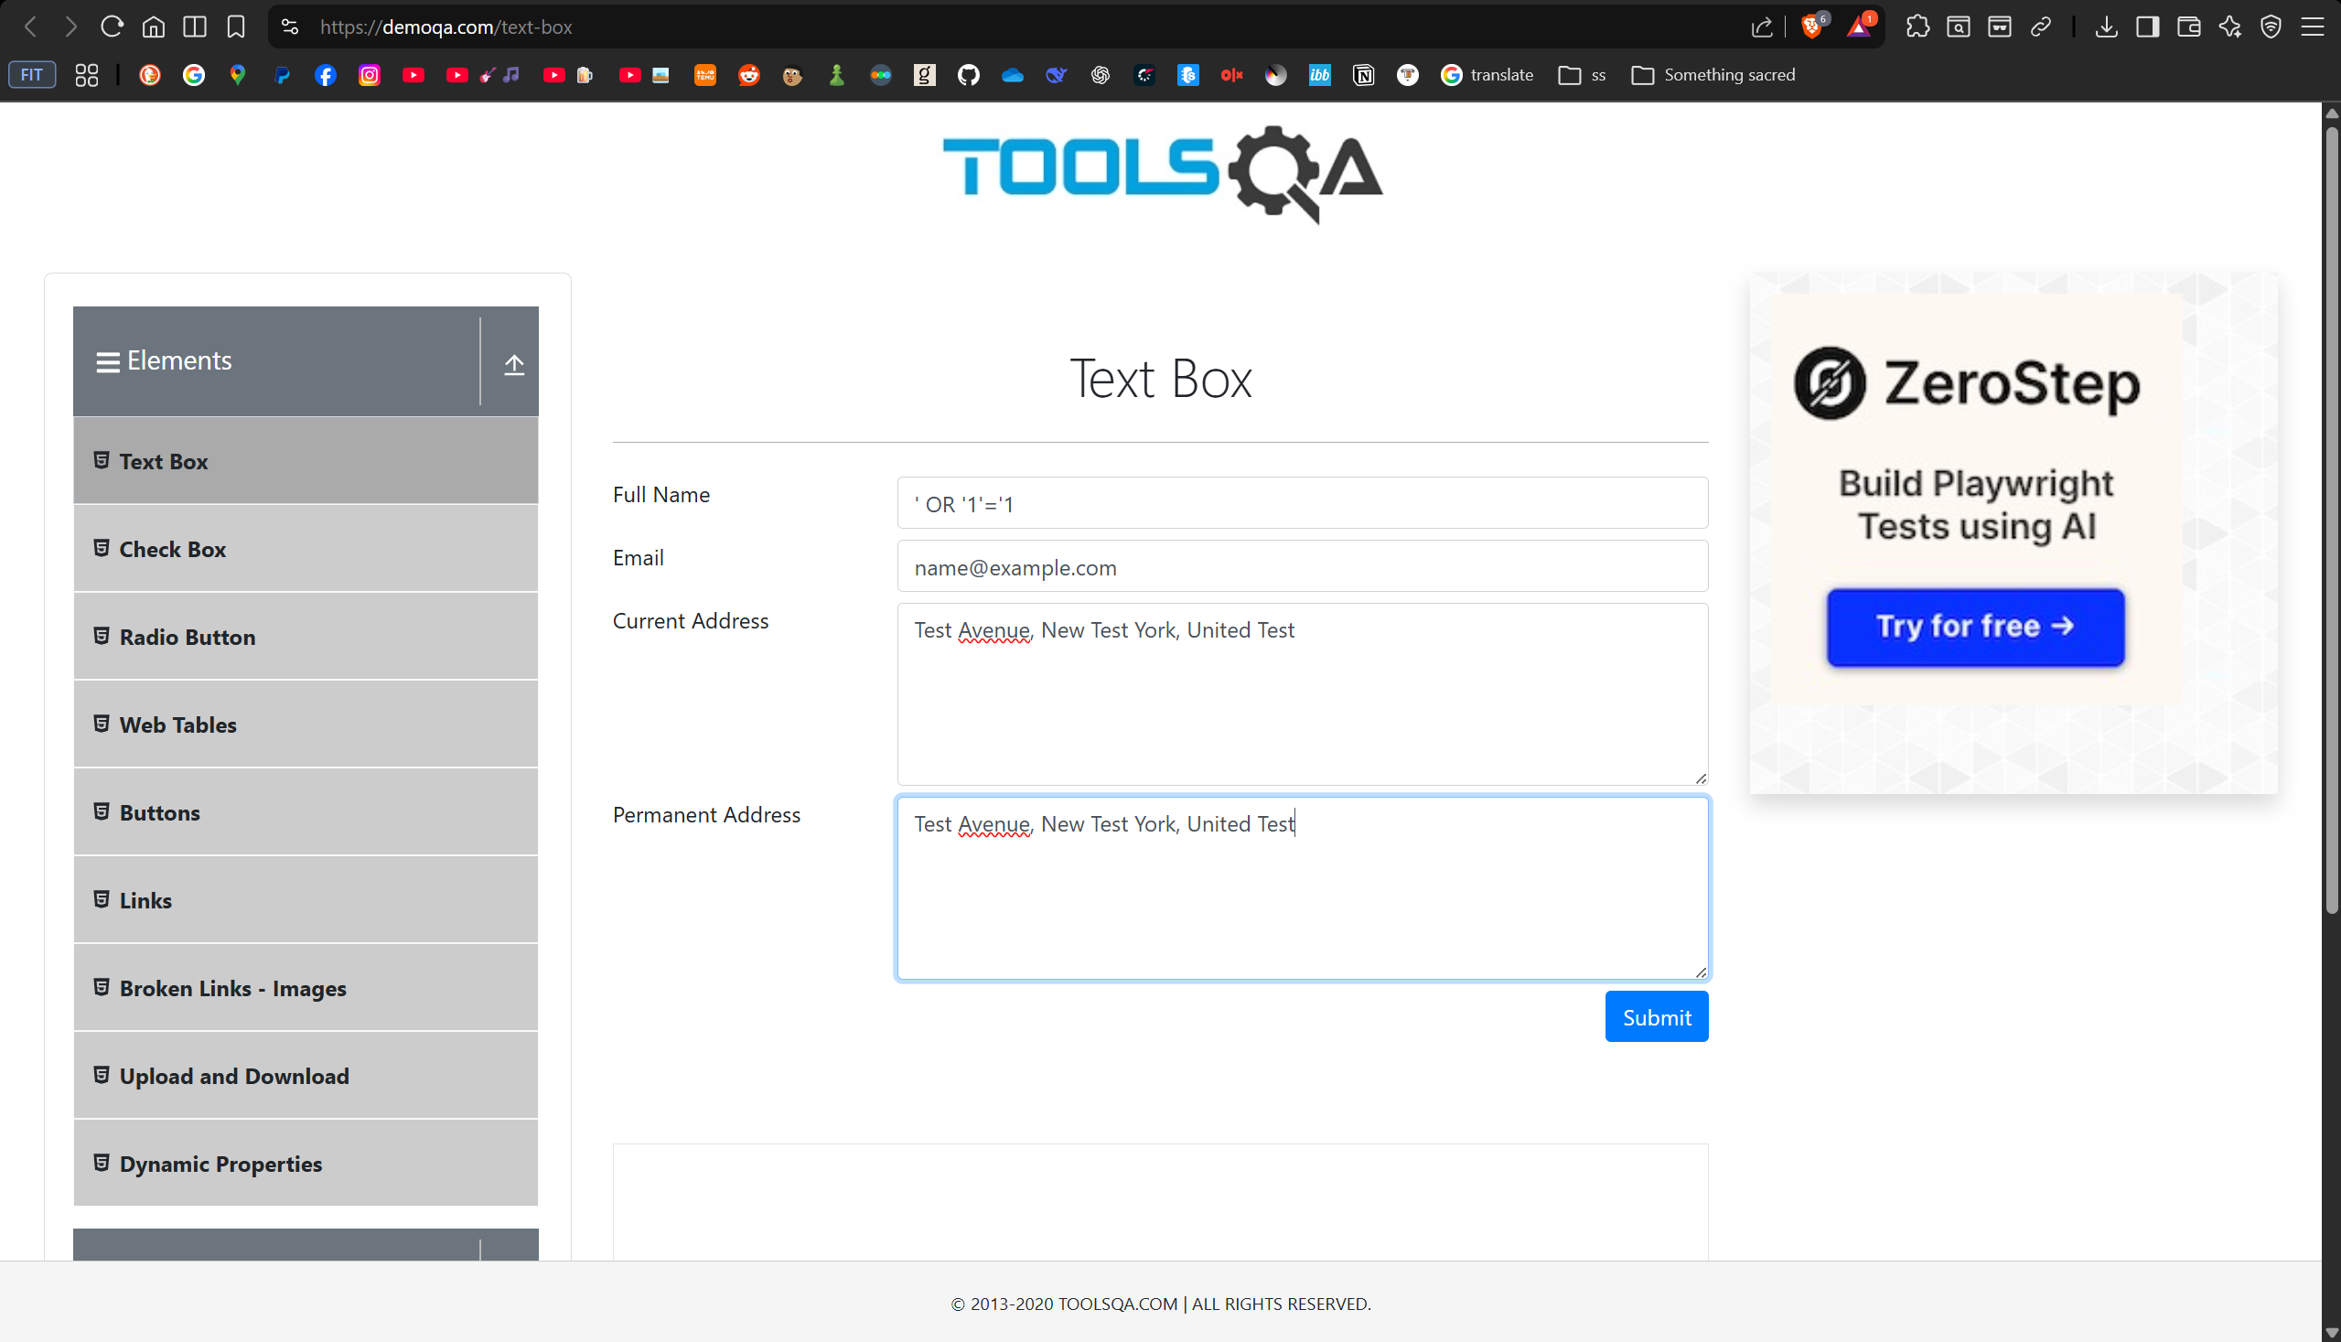
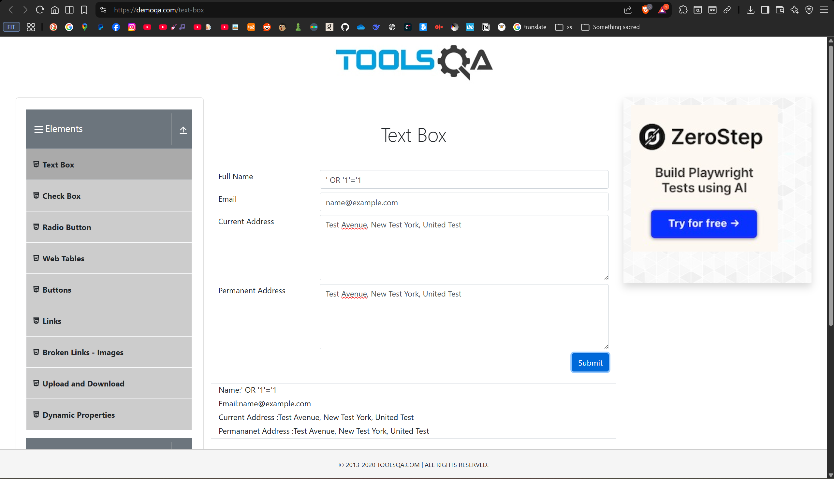
Ovaj defekt otvara mogućnost za:
- SQL injection napade
- Krađu podataka iz baze
- Izmjenu podataka u bazi
- Distributed Denial of Service (DDoS)

Bug Report 2: XSS ranjivost na demo QA Check Box
Aplikacija: https://demoqa.com/checkbox
Funkcionalnost: Check Box lista
Naziv: Cross-Site Scripting (XSS) ranjivost u prikazu selektovanih checkbox-ova
Opis defekta:
Kada se selektuju checkbox-ovi, JavaScript kod u nazivima foldera može biti izvršen u poruci sa rezultatima.
Koraci za reprodukciju:
- Otvorite https://demoqa.com/checkbox
- Proširite "Home" direktorijum
- Kliknite na "Desktop" da ga proširite
- U browser console izvršite sljedeći kod:
document.querySelector('.rct-title').innerHTML = '<img src=x onerror=alert("XSS")>Desktop';
- Selektujte promijenjeni checkbox
- Pogledajte poruku "You have selected:"
Očekivano ponašanje:
- Sistem bi trebao escape-ovati HTML entitete
- NE izvršavati JavaScript kod
- Prikazati tekstualnu reprezentaciju
Stvarno ponašanje:
- JavaScript alert se pojavljuje
- <img> tag se parsira i pokušava učitati
- XSS napad je moguć
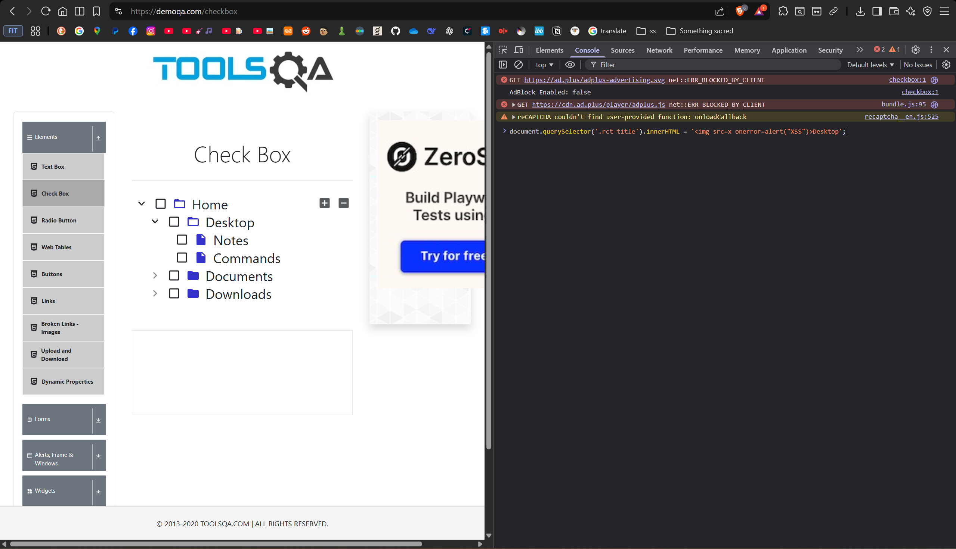
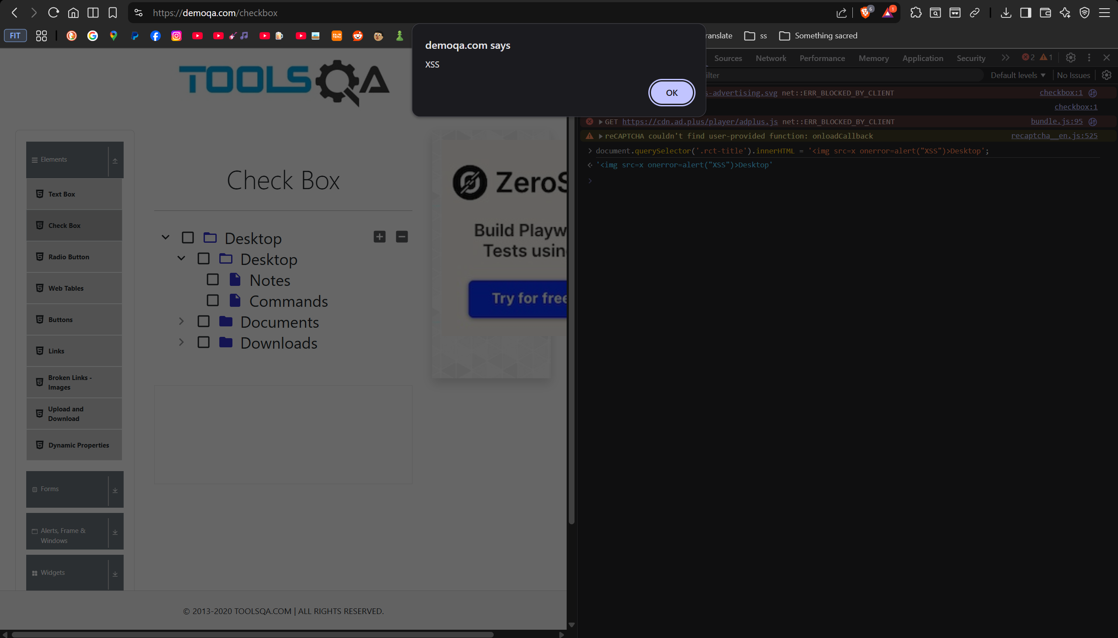

Bug Report 3: Memory leak na demo QA Progress Bar
Aplikacija: https://demoqa.com/progress-bar
Funkcionalnost: Progress Bar animacija
Naziv: Memory leak pri višestrukom pokretanju/zaustavljanju progress bara
Opis defekta:
Višestruko kliktanje na "Start" i "Stop" dugme uzrokuje progresivno povećanje memorijske upotrebe u browseru.
Koraci za reprodukciju:
- Otvorite https://demoqa.com/progress-bar
- Otvorite browser Developer Tools (F12)
- Idite na tab "Memory"
- Snimite heap snapshot
- Kliknite "Start" → "Stop" 50 puta brzim sekvencama
- Snimite drugi heap snapshot
- Uporedite snapshot-ove
Očekivano ponašanje:
- Memorijska upotreba bi trebala biti stabilna
- Event listeneri bi trebali biti pravilno cleanup-ovani
- Nema accumulationa memorije
Stvarno ponašanje:
- Memorijska upotreba raste za 2-3MB nakon 50 ciklusa
- Dupli event listeneri se akumuliraju
- Performance degradation nakon 100+ ciklusa
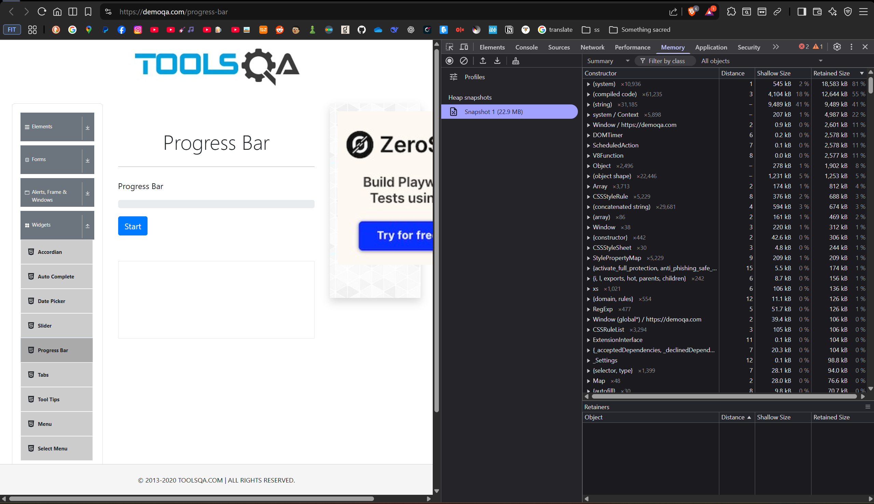
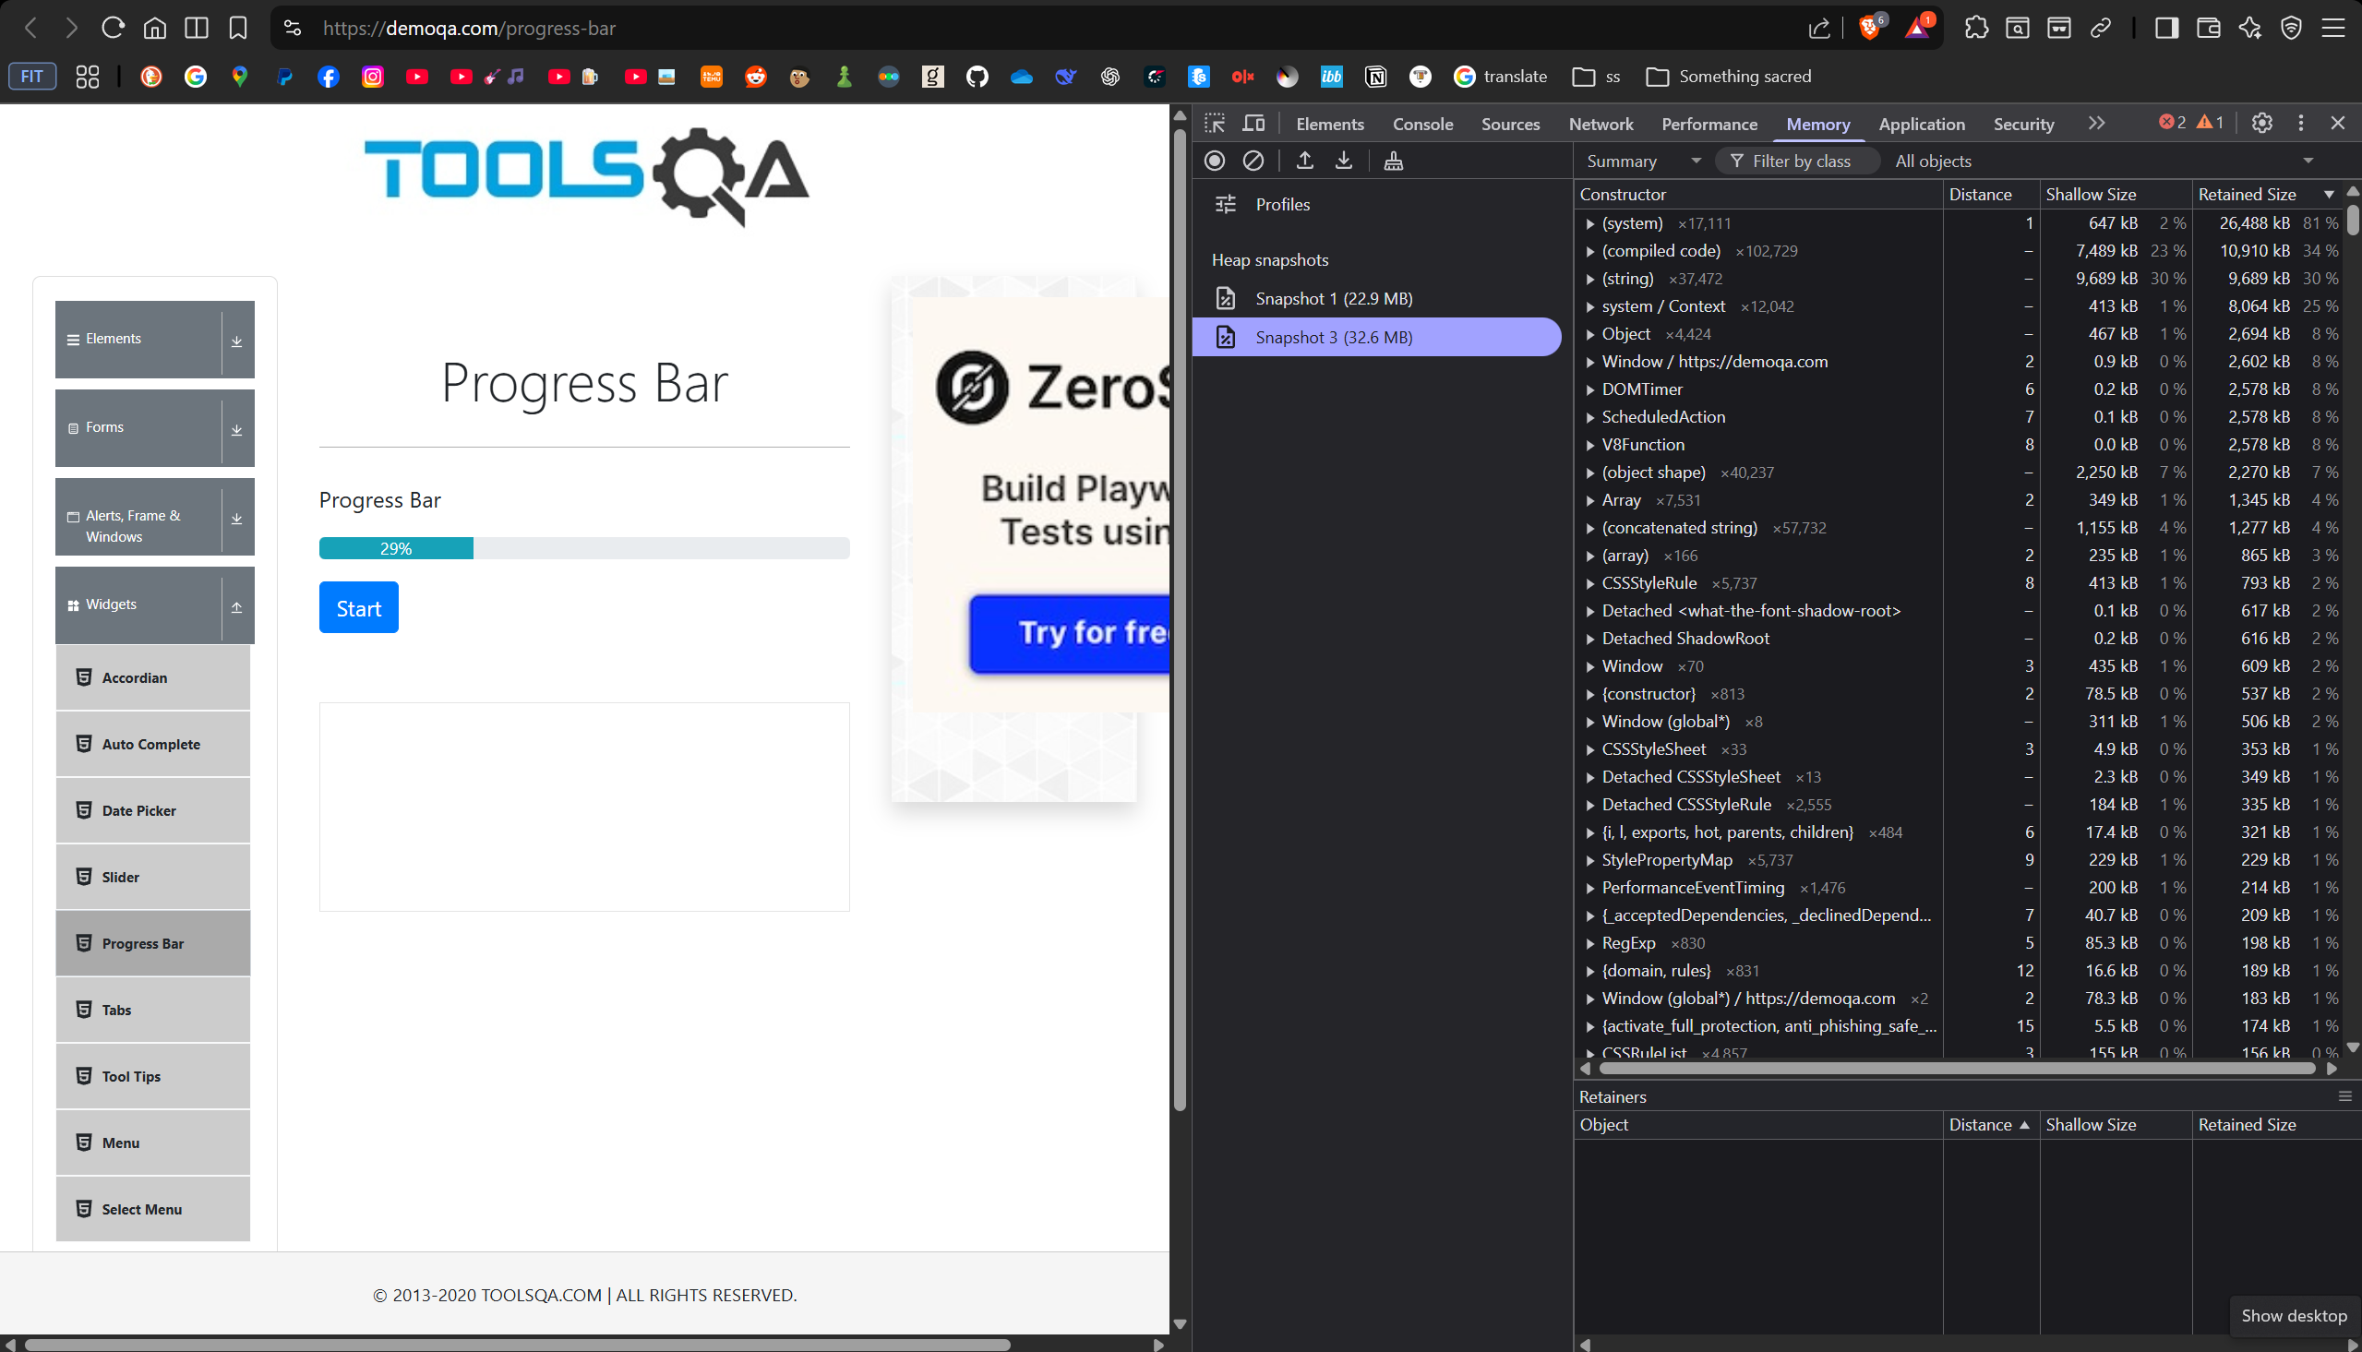

Bug Report 4: Form submission bez validacije na demo QA Practice Form
Aplikacija: https://demoqa.com/automation-practice-form
Funkcionalnost: Practice Form za popunjavanje podataka
Naziv: Forma omogućava submit sa nevalidnim email formatom
Opis defekta:
Email polje u Practice Form prihvata i submit-a formu sa potpuno nevalidnim email formatima bez ikakve validacije ili feedbacka.
Koraci za reprodukciju:
- Otvorite https://demoqa.com/automation-practice-form
- Popunite obavezna polja:
  - First Name: "Test"
  - Last Name: "User"
  - Gender: Select "Male"
  - Mobile: "1234567890"
- U Email polje unesite: "-@mail.com"
- Kliknite na "Submit" dugme
Očekivano ponašanje:
- Sistem bi trebao validirati email format
- Prikazati error poruku: "Please enter a valid email address"
- Spriječiti submit forme
- Highlight-ovati polje sa greškom
Stvarno ponašanje:
- Forma se submit-a bez problema
- Pojavljuje se modal sa "Thanks for submitting the form"
- Nevalidan email je prihvaćen
- Nema visual feedbacka o grešci
